SORU:1) Asenkron motorun ana parçalarını yazınız. (21 P)
- b- c- d-

e- f- g-
SORU:2) Asenkron motorların FAZ SAYISINA ve YAPILARINA göre çeşitlerini yazınız? (10 puan)
Faz sayısına göre :

Yapılarına göre :
SORU:3) Şebeke frekansı 50 Hz olan bir devrede 2 kutuplu asenkron motorun stator devri kaçtır? (15 puan)
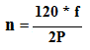

SORU:4) Asenkron motorların yıldız ve üçgen çalışmalarına ait klemens bağlantısının uç isimlerini belirterek çiziniz.(16 P)
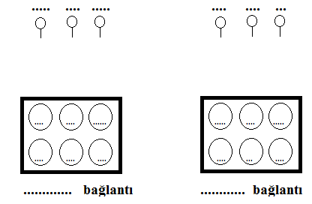

SORU:5)Asenkron motorunu kesik ve sürekli çalıştırılmasına ait KUMANDA ve GÜÇ DEVRESİni çiziniz?
(38 puan)

Sınav Süresi : 40 dk. Başarılar Dileriz
Erhan GÜNGÖR Hüseyin AKSOY Yüksel AKIN
İmt. Kom.bşk.
OKUL MÜDÜRÜ

CEVAP:1) Asenkron motorun ana parçalarını ve görevlerini yazınız. (21 P)
a) Stator: Motorlarda döner manyetik alan oluşturmak için sargıların bulunduğu kısımdır.
b) Rotor: Motorlarda statorun meydana getirdiği döner manyetik alanın içinde dönen ve mekanik enerjinin alındığı kısımdır.
c) Gövde ve Kapaklar: Rotorun stator içinde merkezi olarak yataklanması görevini kapaklar yapar.
d) Yatak ve Rulmanlar: Rotorun kolayca dönmesini sağlayan mekanik yapılı parçalardır.
e) Soğutma Pervanesi: Motorun dönen miline bağlanan plastik ya da metal pervane gövdenin sıcaklığını kolayca atmasını sağlar.
f) KlemensTablosu: Motor sargı uçlarının çıkarıldığı ve enerjinin bu uçlara verildiği kısımdır.
g) Motor Etiketi: Motorların özelliklerini belirtmek amacıyla kullanılır
CEVAP:2) Asenkron motorların FAZ SAYISINA ve YAPILARINA göre çeşitlerini yazınız? (10 puan)
Faz sayısına göre: a) 1 fazlı asenkron motorlar b) 2 fazlı asenkron motorlar c) 3 fazlı asenkron motorlar
Yapılarına göre: a) rotoru kısa devreli (sincap kafesli)) asenkron motorlar b) Rotoru sargılı
CEVAP:3) Şebeke frekansı 50 Hz olan bir devrede 2 kutuplu asenkron motorun stator devri kaçtır? (15 puan)
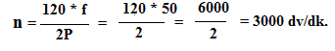
CEVAP:4) Asenkron motorların yıldız ve üçgen çalışmalarına ait klemens bağlantısının uç isimlerini belirterek çiziniz.(16 P) Yıldız Bağlantı Üçgen Bağlantı
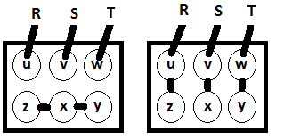

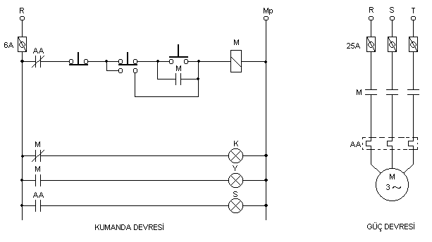CEVAP:5)Asenkron motorunu kesik ve sürekli çalıştırılmasına ait KUMANDA ve GÜÇ DEVRESİni çiziniz?
(38 puan)

Erhan GÜNGÖR Hüseyin AKSOY Yüksel AKIN
İmt. Kom.bşk.
OKUL MÜDÜRÜ

